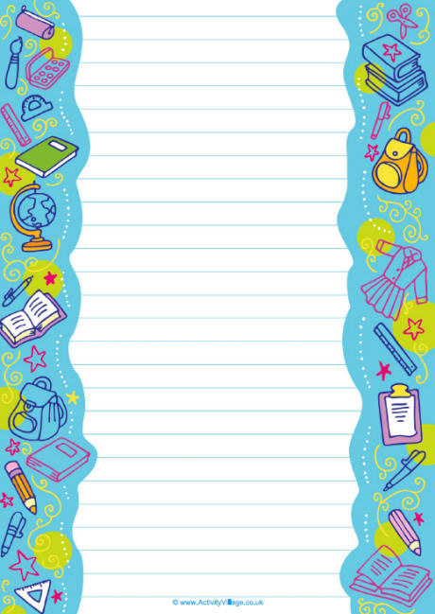**السادة اولياء الامور**

تحية طيبة وبعد بمناسبة بدء عام دراسي جديد ملئ بالسعادة والتعاون والبهجة برجاء التعاون معنا في توفير الادوات التالية وذلك للمساهمة في العملية التعليمية

***بيان بالادوات المستخدمة طوال العام الدراسي***

* 1 علبة الوان شمع

* 2 ENVELOPE FILES

6 * U SHAPE FILES

* 5 اصابع لصق

* 2 باكيت مناديل مبللة WIPES الحجم الكبير

* 5 علب مناديل يدوية 550 منديل

* 2 زجاجة ديتول متوسطة

* 1 باكيت صلصال

* 3 فرخ كانسون

* 2 صورة شخصية للطفل

* 1 علبة الوان مية (برطمانات او انابيب )

* 2 فرخ فوم جليتر

* 3 سكيتش

**(برجاء كتابة اسم الطفل على جميع المتعلقات او على الكيس الخارجي للطلبات)**